当我们(作者丹尼尔和理查德)开始写这本书时，世界范围内的对冲基金、FOF和另类投资都在正轨上运行。当然，也有暂时性的小问题---举几个例子来说，始于2007年春天的信贷危机、贝尔斯登（Bear Stearns）的减价出售、雷曼兄弟(Lehman Brothers)的即将倒闭--- 然而，没有丝毫准备，2008年12月11日的消息就突然袭来了。

相比1941年12月7日---一个永远记录在耻辱柱上的日子，许多华尔街内外人士更加相信，2008年12月11日是有史以来最糟糕的一天。正是在这个12月11日，由于伯纳德·麦道夫（Bernard L . Madoff）因为一个巨大的庞氏骗局被逮捕的消息传来，市场在周三下午关闭。当理查德给我（丹尼尔）打我手机，告诉我麦道夫被捕的消息时，我清楚的记得当时我坐在哪里，正在做些什么。我俩都非常震惊， 正如1941年12月8日日本偷袭珍珠港，罗斯福做出了他著名的演讲使得消息开始暴露出来一样，麦道夫罪行的暴露，使得成千上万投资他公司的人都感到震惊，伤心，滑稽。

它之所以令人震惊，是因为最初的报道刊登的提及了一些世界上最受尊敬的基金经理和投资者。之所以令人伤心，是因为很多人将全部身家托付给了麦道夫，而现在他们将变得身无分文。而之所以令人感到滑稽的（也许只有我们这么认为），因为一些人仅仅在几个月前才成为投资者，甚至还有几周之前才加入的，他们都就尽职调查、研究和投资多样化的需求进行了详细的描述。然而，就是这些投资者—FOF的基金管理人—把大部分基金资产投给了唯一的基金经理，而这个人却被证明是个彻头彻尾的诈骗犯。

当然，麦道夫的情况也不是真的有趣，就像1941年12月7日的事件一样。当然，2008年12月11日的事件多少有些讽刺意味。许多人在对冲基金和另类投资团体中发现了一些有趣的事。这些人努力工作创建产品---基金，提供阿尔法（α，稍后我们将定义这个术语），但是因为各种问题和项目导致基金经理并不能适应投资者的需求，在合适的时刻将产品提交给投资者。

由于受麦道夫消息的影响，2008年的股票市场和对冲基金回报低迷，对冲基金的行业前景在2009年初似乎也不好。然而我们相信，随着时间的推移，麦道夫欺诈所造成损失的伤痛逐步减少，市场逐步愈合，投资者将继续看到FOF投资的价值。正是这个前提引导我们继续这个项目，写一本关于这个引人入胜又通常被误解为昂贵的投资领域。

**现代对冲基金行业**

自20世纪末到21世纪初，对冲基金已经变成了一个被全球投资者广泛讨论的话题。以前被认为是有钱人的秘密投资伙伴的对冲基金，现在定期出现在头条新闻中，并通过经纪人、金融投顾和其他人销售，通常其申购额度以10000美元为单位递增。

几乎没有一天不会提到对冲基金又在某种程度上影响了市场波动，向陷入困境的公司提供融资，利用被压迫的业主，或者使一个毫无戒心的上市公司充满敌意的运行。当然，这并不包括报道华尔街新精英的消费习惯，这些消费习惯会经常出现在社会板块和艺术媒体上，那些现代强盗大亨享用着能用钱买到的最好的和最诱人的东西。随着信贷危机传播，2008年和2009年初经济的衰退，对冲基金经理仍占据着头版，无论是由于他们的慷慨还是由于不管市场以何种方式波动，他们依然拥有获取利润、处理损失的能力。

对冲基金，你看，已经来临了。为了创建最不相关的机构和个人投资者的投资组合，这些独特的投资工具正在被全球投资者发现、推动和探索。

这些投资策略的吸引力其实很简单:投资者相信对冲基金能够提供相比传统只做多头投资低相关或不相关投资的机会。这一理论，不管它是否正确(我们将在后面解决这个问题)，已促使各种规模的投资者，纷纷将目光聚焦在对冲基金经理身上，对他们进行分析研究，以确定这种投资到底为他们的投资组合带来多少α，并最终获得多少收益进入他们的口袋。

α是一个华尔街的伟大术语之一，每个人都在谈论，而许多人认为其难以理解；事实上，它是一个相当简单的概念，只是很少人能够理解。我们对α的定义是“替代投资手段相对传统投资手段获得的收益的差额”。举个例子，如果一个标准普尔500指数基金赚了10%，多头/空头股票经理赚了15%，那么α就是额外的5%。无论市场条件如何，获取更多α都是每一个投资者所追求的。α是全球投资者和投资经理的圣杯，因为，你看，正是α的差异才形成了收益的不同。这个差额不仅是投资者的收益，也是给基金经理的回报。在以后的章节我们将讨论基金结构、费用和补偿，但是现在请记住这个：对冲基金投资是为数不多的，客户的利益(有限合伙人/投资者)和资产管理公司可以一致的投资工具。客户是投资者，服务提供者则是基金经理。如果基金经理为投资者赚钱，两者都有回报；客户获得他们的投资回报率，管理者获得基于客户回报的佣金。如果经理不能带来利益，他们将赚不到钱，客户也不会付钱。就是这么简单。假设你去屠夫那里买丁骨牛排，告诉他你今天将为肉支付他少量费用，但是只有你吃到了屠夫承诺的肉质的肉，你才会支付他全款。想想这些肉会多好——没有一点多余的肥肉!

患难与共，如果你愿意，这是对冲基金投资的关键因素之一。投资者和管理者的利益完全一致，这也是对冲基金行业的增长的主要因素。重读这最后一句话，因为这是对冲基金投资的本质。这是美国许多大型共同基金公司没有获得的力量；也是为什么不管你读什么新闻或听什么金融新闻频道，都能发现有如此多的投资者都在寻求对冲基金的投资组合的原因。

**对冲基金从何而来**

想要了解对冲基金在过去的几年里为何变得如此受欢迎，我们需要回顾一下过去。时间回到1949年，从社会学家转变为记者的阿尔弗雷德.温斯洛.琼斯（Alfred Winslow Jones）在纽约市发起了他的第一个对冲基金--A.W. Jones & Co.。琼斯发现：（1）作为一名记者，他不能赚到足够的钱来满足他所希望的和支撑家庭的生活；（2）华尔街的人做的事也不是都那么难；在意识到这两件事后，他推出了自己的基金。他的基金起源于他之前在《财富》杂志上写的一篇文章《预测的时尚》。文章主要研究一些股票以一种方式波动，另一些股票价格以另一种方式波动，但这些股票无论以哪种方式波动，人们都可以赚到钱。琼斯拿到数据并假设，如果创建一个投资组合—里面既有多头头寸又有空头头寸—无论市场向哪个方西移动，你都将跑赢市场。

理论上讲，当市场上行，多头上升，投资组合多头头寸的增加值会超过里面空头头寸所造成的损失值。相反的，琼斯相信，当市场下跌时，空头头寸也是一样的。

一个人会做空股票的情况是当投资者认为股票估值过高，长期会价值回归；做多股票的情况刚好相反，是指股票的走势使你相信股票的价格还会继续上涨，直到市场给予它正确的估值。投资者买入股票（或者做多）是期望股票价格会继续涨。相反的，如果投资者相信目前股价过高，他们就会卖出股票。但是如果投资者目前没有持有这只股票（或者没有做多这只股票），投资者将会做空股票，以期望未来价格下跌时以更低的价格买入股票来偿还。

为了做空股票，你会从经纪商手中借入股票，并以当前的市场价格卖出，出售所得存入你的帐户。未来，当股票价格下降了，你进入市场，购买与当初从经纪商手中借入的相同数量的股票，来归还当初借入，并以更高的价格卖出的份额。最初出售股票所获金额减去你后来买回股票的金额，，扣除交给经纪人的交易佣金以及借入股票的费用，就是你的交易赚取的收益。

做空对许多人来说通常是一个难以理解的概念。大多数人都不懂你怎么可以卖一些你不自己并不拥有的东西，然后再买回偿还它，并且还有一个潜在的很好的利润。做空在对冲基金投资中非常常见，并且也是对冲基金区别于其他传统投资工具、共同基金的一个特征。一旦你掌握了交易机制，你会发现这个概念其实很容易理解。

然而，这是不够的。持续一段时间，经历不同的市场周期都能成功的做空股票是非常困难的。大多数人都不擅长这件事，因为他们不懂得怎样做一个好的做空而不是坏的做空。当你买入一只股票最大的风险是股价变为0（如果你在股价为20元时买入一只股票，当股价为0时，你损失了20元）。这个损失是可以量化的。而做空股票时，股价可以穿过天花板，导致无限的损失（如果你在股价为20元时做空一只股票，那么偿还这个头寸时，这个股票的价格可能是100元、125元、150元，你的损失是巨大的）。找到好的做空时机是非常困难的，并且绝大多数人都会错。做空不适合胆小的人！

然而这本书并不是关于做空的。主要还是关于对冲基金投资，以及更加重要的，通过FOF来投资对冲基金，所以我们不会花费太多时间来讲做空。话虽然这么说，我们还是不能这么就完了。我们相信使读者明白做空证券的概念是我们的责任，所以我们会在接下来的内容中为您全面讲述。因此，先忍忍吧，，而且坦白地说，这也是值得的，你可能还是会学到一些东西的。

做空股票不是简单的取决于你喜欢IBM公司，不喜欢苹果公司，于是你做多IBM的股票，做空苹果公司的股票。做空股票由以下这些步骤组成：找到一个公司，判断它是否存在盈利预期缺失、经历圣诞或返校季不利影响甚至面临破产可能。不幸的是，对于一些投资者来说，这样做就使得做空似乎变成了一种非美国式的或者不爱国的行为。这与我们一直被教育的关于商业、市场和美国方式（从一家公司破产中打赌、获益）相违背。这个特殊的争议使得华盛顿及世界上很多其他国家在2008年夏天到2009年年间禁止做空一些股价遭受市场重创的金融股票及其他一些公司；这被认为是做空者的功劳。从本质上说，做空股票通常是基于一个假设，即公司将失败，它的管理是如此糟糕，它将倒闭，股价将会归零。或者它是基于公司近期的基本面，押注股票在短期内价格将会下降。如果你想了解更多关于做空的内容，可以直接在wikipedia.org中输入短语“shorting a stock”，或者也可以发电子邮件联系我们，邮箱是[dsrb@hedgeanswers.com](mailto:dsrb@hedgeanswers.com)。

A.W. Jones & Co.是关于资本主义的，因此相信不仅是做空的概念，包括在下降的市场中使用做空作为对冲工具来保护多头都是有价值的。“我的父亲做了关于股票如何波动的研究，并决定把他的理论应用到他的基金实践中。”托尼.琼斯，阿尔弗雷德的儿子说，“他早就知道这个问题，他不是一个交易员或投资者，而是一个好的营销人员，所以他最终决定招聘交易员，并专注筹集资金来运营合伙企业。”

以各种标准来衡量，琼斯的合伙企业对管理人和投资者来说都是一个成功的企业。不像今天的大多数对冲基金，琼斯不收取管理费，他只收取一个激励费。托尼说，这就是他认为的保持他的利益与他的投资者相一致的方式。“我父亲相信，收取管理费，你最终只会专注于募集资产的业务，而不是资产管理的业务”他补充说。

今天的琼斯模型—一个包含着多头头寸和空头头寸的资产组合—是所有对冲基金的基本前提，也是在数量和总资产评比中最受欢迎的策略。不像只能做多的共同基金或者长期债券投资，获利只能依靠各自的市场上涨，理论上，对冲基金—因为它既可以做多又可以做空—不管市场向哪个方向波动都可以赚钱。这个概念相当简单：创建一个工具并买入，然后为了赚钱做空市场，不管市场环境如何。和琼斯只买进和做空股票不同，今天的管理者投资任何东西：债券、货币、大宗商品、衍生品、房地产贷款。这个思想很简单：获得α和使用任何可以使用的工具。

**三位智者**

虽然很明显琼斯是行业之父，但在对冲基金的版图上，真正成功和有投资实力的是另外三个基金经理。在我们看来，是乔治•索罗斯(George Soros)、迈克尔•斯坦哈特（Michael Steinhardt）和朱利安.罗伯逊（Julian Robertson）这三个人，使得对冲基金在今天的投资格局中变得如此普遍。讨论对冲基金而不不关注他们全球市场范围内的工作，以及他们超过30年的跟随者，那么讨论就是不完整的。三位在他们各自的领域都是独一无二的，除了一件小事—他们都自称对冲基金经理。

有无数的关于这些智者的文章和文字出现在金融和大众媒体上，一些故事是正确的，也有一些是错误的。我们除了描述他们把琼斯模型继续发扬光大这件事上，不会再深入地描绘别的。有理由认为如果没有索罗斯、斯坦哈特、罗伯逊，对冲基金将不会走到今天的位置。一位对冲基金投资者和行业观察者说，他知道再没有别的人可以接触很多不同领域的资产管理业务，并负责创建这么多基金。他们每一位的贡献都是不可估量的。

虽然这些人乐观地看待对冲基金，但显然还有很多的这个行业的负面新闻。最突出的事件是---暂且不管在2007年、2008年和2009年发生的信贷危机、老牌投资银行贝尔斯登（Bear Stearns）和雷曼兄弟（Lehman Brothers）以及房利美(Fannie Mae)和房地美(Freddie mac)的破产---长期资本管理公司(业内一般称为LTCM)破产的威胁和以及随之而来的联邦政府的救助，。长期资本管理公司的创始人和形象代言人约翰·梅里韦瑟（John Meriwether）和他的同事们，把全球金融危机的恐惧传递给了每一个机构投资者，以及汤姆、迪克、哈利、塞尔玛、露易丝和琼等等普通投资者。

金融巨头长期资本管理公司在1998年的前所未有的借款，在2002 – 2007间的杠杆积聚期被淡忘了。不仅仅是梅里韦瑟所创建的LTCM公司以复杂但无效的模型震撼了世界，不到10年，华尔街以及房利美和房地美又重复了无节制的行为。1998年的天才模型以及2007 - 2008年的历史都表明，投资者、监管机构、基金经理和掌权者们的记忆都是短暂的。

同样的，这本书不是关于长期资本管理公司以及其相关人的。关于长期资本管理公司，我们建议可以阅读罗杰•洛温斯坦的《当天才失败：长期资本管理公司的兴衰》(兰登书屋，2001)，这本书详实的描述了长期资本管理公司危机的前中后期。除了重复述说，我们真的没有什么可添加的了，不要相信你读到的一切，你应该问问自己，你能相信谁？

所以，我们唯一能添加的可能已经想到：答案很简单，我们可以添加很多关于FOF投资的内容。我们不仅有能力，而且很愿意这么做。你看，这就是这本书——《FOF投资》的基本主题。

我们的目标是，通过解释FOF是如何工作的，如何在一个多样化的投资组合中运用，以及在哪里可以找到他们，使您能够理解投资于FOF的利弊。我们不会给您投资建议，也不会给您推荐具体的基金。我们将对如何对基金经理做尽职调查提出建议和策略，但为此，您需要继续阅读本书。想法很简单，这本书将是一个学习FOF的路线图，它也将成为寻求这个投资组合金融工具时可以重复使用的参考工具。这本书是一个工具箱，提供了各种各样的工具，使用这些工具，你可以在这个混乱的投资界判断出谁才是可以让你把辛苦挣来的钱进行托付的。

也就是说，我们邀请您继续读下去，看看对冲基金行业在过去十年左右的时间内是如何以及为何发展起来的。

**成熟投资者**

我们相信现代对冲基金行业的发展是与成熟投资者的发展相辅相成的。成熟投资者是这样一类投资者，他们相信 (1)市场是有起伏的；(2)他们需要专业的受人尊敬的机构或基金经理提供有回报的资本池。

成熟投资者的兴起可以追溯到1987年的股市崩盘。1987年10月发生的事与一年前开始的经济衰退有关，自1981年到1982年间利率创下纪录后开始下降。周一（1981年10月18日），由于投资者寻求锁定利润，估值过高的股票开始迅速下跌，但真正的罪魁祸首是程序交易和投资组合保险的卖家。程序交易由于由于大规模卖出，加速了股价的下跌因此备受指责。然而，除了程序化交易，最近引入的投资组合保险由于市场继续下跌而被迫抛售，投资者需要确保他们的损失能够被保险所覆盖。

二十年后，由华尔街新发明的复杂金融产品再次给投资者造成了严重的损失，导致了始于2007年的次贷危机及其相关的信用危机，目前还在持续。

1987年的崩溃，使那些负责捐赠基金、基金会、私人银行和家庭办公室等的大资产池的投资人士，意识到在动荡的市场中为确保资产安全，必须投资于那些可以承受市场涨跌的产品或基金。这种信念就是，要能够捕捉到市场的无效性，并做好市场下跌的准备，资金就需要投资于对冲基金。这些投资者相信对冲基金无论市场涨跌都可以创造利润，只要把资本交给这些基金经理，就可以保护他们的资产。而投资界对这一信念的认识，加上由华尔街提供服务对冲基金服务的有利可图，导致了这一市场从20世纪90年代早期开始，一直到新世纪的蓬勃发展(见图1.1)。

简而言之，这两个信念促进了对冲基金在资本市场的成长，并且成为了全球资本市场的巨大推动力。在新千年初期能为对冲基金提供服务是一个很荣光的。许多华尔街公司以及服务提供者(为基金经理而不是代理商/经销商提供服务)借此获得立足点，成功爆发并走向繁荣。。

华尔街的野蛮增长一家纽约的会计师事务所，有限合伙公司，.特斯达瓦德这样，艾斯纳当然这与对冲基金达到巅峰时期的90年代中期可比性

一系列转折点中的称之为“亚洲金融风暴”，这次危机在1997年7月严重的的使泰国陷入经济混乱与市场的所有领域；区域内的大多数国家看不到部导下跌即将到来夏对

各地的人利用各种策略，推出能迎合的胃口，提供与公共债券及股票市场具有低相关度的产品。不管市场方向如何，都能的办法原来组合中的

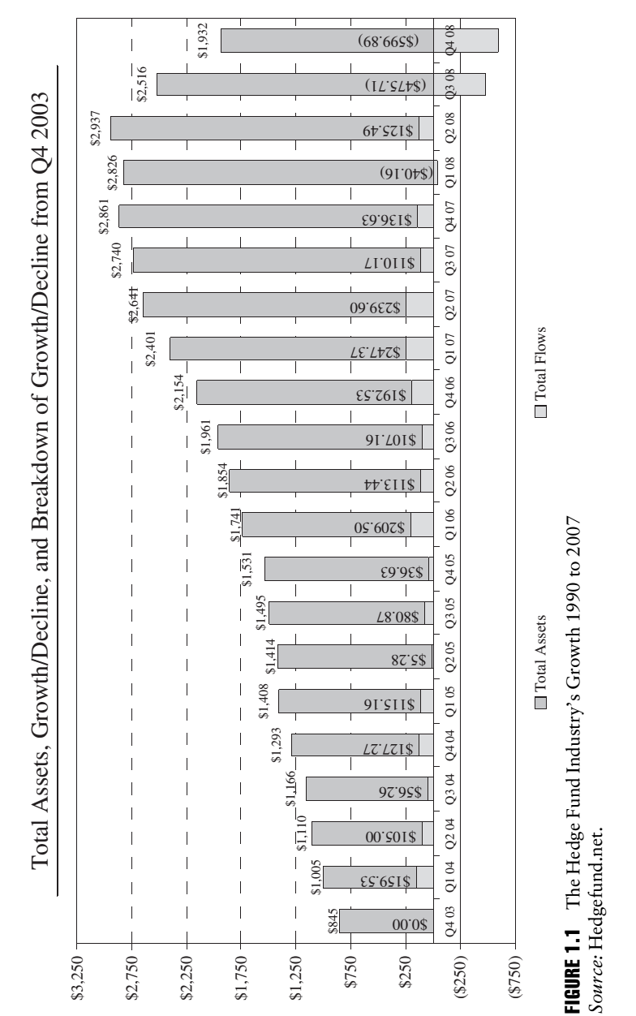

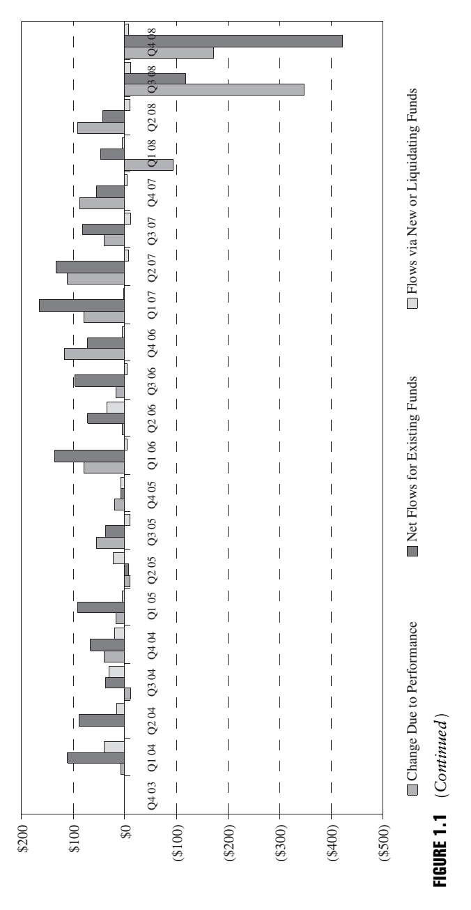

**另类投资的诞生**

新世纪之初，“另类投资”这个词开始出现在资金管理词汇中，也被大众媒体在进行多/空股票基金和固定收益套利策略讨论时涉及。自长期资本管理公司倒闭后的十年中，对冲基金已成为成熟和不那么成熟的投资者讨论的热门话题。

对冲基金一直是华尔街的禁果，似乎里面的每个人都想要咬一口。已经过去的10年是动荡的，但对于管理者和投资者都是值得的。对冲基金已经为管理者和投资者创造了财富，即使是信贷危机带来的损失后，对冲基金仍然巩固了他们对投资界的控制。对冲基金已经站稳脚跟，但是旅程还远未结束。只做多头的投资者已经知道，他们投资的产品就如没有刹车的雪橇，下坡时只能往一个方向前行。相反，对冲基金，却有巨大的制动能力。原因很简单:对冲基金是一个引擎，是许多投资者—比如机构投资者—用以满足他们客户持续金融负债的需求。

自2000年以来，那些为机构投资界(即养老基金、捐赠基金、家庭办公室和保险公司)提供投资建议和指导的机构 认为对冲基金是一种资产，这些资产应该分配。这种认识导致了这些投资巨头大规模的资本流入。精灵离开了瓶子，对冲基金仍然待在这里。然而，这些巨大的分配（这些投资者在2009年的第一季度末将分配到的对冲基金预计大约有1万亿美元，依据2009年4月纽约梅隆银行发布的一份报告显示）仍有许多问题，投资者在投入他们的钱之前需要知道这些答案。

在20世纪90年代初，学院和大学捐赠基金和基金会等成熟投资者联合高净值投资者和家族理财室作为对冲基金的早期采用者，和大型公共退休计划开始评估这类资产。尽管有长期资本管理公司崩溃的挫折，机构投资者依然开始深入地研究所谓的秘密世界的对冲基金，并寻找最好的一个入口点的工具。机构投资者以前从只做多头的投资咨询公司中寻求建议，到2000~2002年期间，开始迁移到对冲基金和FOF。

尽管许多担忧不断地被投资者和咨询者所提出，比如与投资于其他投资基金的产品相比较，其有效性会如何。这是一个有效而简单的获得资产的方式，其原因列表很长，一些主要的点如下：

* 这是一个进入对冲基金行业很好的方式。
* 缺乏广泛的内部研究成果的投资者，可以依靠在FOF领域经验丰富的专业人士，在一系列的对冲基金经理中指定资产。
* FOF投资提供了多样化。
* 经理持续雇佣和持续的风险管理。
* 对冲基金通过投资FOF提供特定的风险/回报，而这些是通过单个经理人投资所达不到的。

投资者使用FOF来达到之前所列的目标。虽然金融媒体经常挑出对冲基金的“邪恶轴心”，但这显然不是如此，这只是一个恐吓战术用来卖报纸和获得评级分。事实上，尽管在2008年挫折赎回，对冲基金在未来数年都有希望体验新的和现有投资者大规模的资本流入，无论是通过直接投资还是通过FOF。

**为什么是FOF**

一般来说，许多投资者第一个对冲基金的投资选择都是FOF。这些投资工具提供了一个进入对冲基金世界的渠道，与广泛的风格和策略的及时对接。大多数FOF都有研究团队、项目组合管理团队和风险管理团队，投资者通过将资本投资这些产品来使用FOF。

所有证据都与麦道夫的情况相反，FOF也被认为为投资者提供了一个机会，来避免对冲基金崩溃的地雷和欺诈，同时向他们提供了在发生崩溃或欺诈时的损失覆盖。大多数投资者在养老基金、捐赠基金和保险公司，连同他们的董事会和分配器，要避免“职业风险”事件。如果风险或奖励不奏效的话，FOF被认为为新手和经验丰富的投资者填满了一个大的心理和生理需要，并提供了一个人来承担这些责任。

然而，在过去的几年里，特别是截至2008年12月，FOF已经遭受了适度的投资回报，同时投资策略已经开始脱离“主流”维权投资，并且对冲基金策略、复杂的衍生品策略，更多地依赖流动性较差的私人股本策略来获取回报。

与此同时，许多FOF投资者开始评估自己直接投资对冲基金的收益，而不是通过现成的FOF分配。即使FOF投资没有辜负他们所描述的“对冲基金投资采用训练式推动方式”，更多的投资者已经出现分歧，开始直接进入个人对冲基金策略，期望能够限制风险，同时增加收益。

第一阶段的FOF投资者进入单一对冲基金经理行列发生在2005-2007年期间。因为对冲基金回报减弱，同时投资者质疑二级费用被FOF的投资组合管理者所收取。同时，FOF投资者要求更高的透明度，并认为直接投资将提供这种额外的投资级别和位置透明性。结果是，一些机构投资者决定直接去当对冲基金经理。

2008年的对冲基金和FOF的低收益、固定收益、套利和衍生品策略的高层崩溃，推动更多经验丰富的大型机构投资者离开FOF进入到对冲基金。大型投资者相信，他们得到更多的定制投资组合符合各自的投资和资产/负债需求，通过监控投资组合来获得更大的透明度，当然会有更有利的收费结构。麦道夫灾难前，众所周知的崩溃的公司，比如Amaranth，Zwirn， and Bear Stearns迫使许多投资委员会认真考虑是否有使用FOF投资的地方。不管投资委员会和顾问的决定如何，这项研究表明，FOF(麦道夫除外)提供一定程度的多元化的直接投资，通过FOF投资进行多样化调整的能力来限制一项具体的崩溃或欺诈投资者资产的事件的影响。

**多样化101**

说到影响，例如，有两个养老金计划投资，其中单一基金经理管理1亿美元的资产，一个FOF经理管理1亿美元的资产。第一个投资者把他所有的投资都给了麦道夫，结果当欺诈被曝光时，全部资产都损失了。第二个投资者把他所有的资金投资于FOF，进而FOF经理把这些平均分配给10个子基金经理，（麦道夫欺诈被曝光）导致亏损了1000万美元。他们都是经历了损失和被欺诈的受害者，但第二个显然做得更好。

潜在的问题——FOF投资所导致的额外费用或成本水平，是否是值得的，我们会稍后在书中详细讨论。我们最初的反应，基于前面的例子，答案是是的。但读下去，以确保你能明白我们提出的费用讨论在哪。

**机构投资者喜欢对冲基金**

作为机构投资者的队伍，扫过平原来到FOF领域，首次涉足投资对冲基金，许多人不再满足于这些经理们提供给大众的现成的产品。很多投资者都要求根据他们的特定的投资需求或希望或预期，获得单独的托管账户。

这些投资者也需要更复杂的报告过程和风险测量系统来准确评估风险和收益来，确定α——无论钱包大小，所有的对冲基金投资者都想要、需要和期望。

**α是什么?**

α是什么?如在本章前面所述，α是一个在风险调整基础上的性能度量，比较了风险调整的回报率，风险调整是行业基准或指数与潜在投资的差额。

α是用作测量确定指数的投资回报。例如，如果基金经理在一个日历年度内上涨了15%，而基准指数标准普尔500指数上涨10%，基金经理的α将为5%。如果该指数和基金经理都上涨了15%，基金经理的水平将直接与市场，或者在这种情况下，直接与指数挂钩，产生的α为零。换句话说，投资者不需要跟着基金经理进行投资，可以直接投资反映了交易所交易基金的指数。

投资者寻求的是α，而不是决定一个指数的投资的相关性。但由于投资的是对冲基金而不是传统的只做多头的基金，有很少或根本没有机会击败指数了。

同时做多和做空市场，是真正保证成功的唯一途径。然而，有同时做多和做空的投资工具，尽管有些混乱，这代表了一个非常重要的区域，也就是资本市场的存在。然而在过去的几年中，对冲基金和FOF行业已经从“相信我”的态度(谢谢麦道夫和其他人)，在进行投资决策时可以随意握手，到现在需要复杂的尽职调查、背景调查和同伴群体分析，因为任何投资之前，不管有多少钱都是岌岌可危的。因此，你的或别人的资产是安全的，你需要考虑的尽职调查，而不仅仅是基于投资关系或营销手册做出决定。你和其他人的下一步就是翻过这一页，开始了解对冲基金和经理尽职调查的重要性。